**A.**

**Mục**

**tiêu**



**LAB**

**6:**

**WINFORM**

**K**

**Ế**

**T**

**N**

**Ố**

**I**

**CƠ**

**S**

**Ở**

**D**

**Ữ**

**LI**

**Ệ**

**U NÂNG**

**CAO**

− Hướng dẫn sinh viên xây dựng chương trình Windows Form có tương tác với cơ sở dữ liệu.

− Hướng dẫn làm quen môi trường lập trình C# với phần mềm Microsoft Visual Studio 2022.

− Hướng dẫn sinh viên tập làm quen mới soạn thảo, chỉnh sửa mã nguồn, biên dịch, gỡ lỗi (debug), thực thi chương trình.

− Thiết kế form nhập liệu cho các bảng thông tin trong CSDL.

− Thực thi các câu lệnh SQL tương tác với CSDL với cách sử dụng Thủ tục nội tại (Store Procedure).

− Làm quen khai báo và xử lý các sự kiện với các control khác nhau.

− Làm quen với cách đặt tên biến lập trình của các control.

# B. Nội dung



C

ấ

u

trúc

bình

thư

ờ

ng



Có

tham

s

ố

đ

ầ

u

vào

không m

ặ

c

đ

ị

nh



Có

tham

s

ố

đ

ầ

u

vào m

ặ

c đ

ị

nh



Có

tham s

ố

đ

ầ

u

ra

Trong lab này, ta sẽ thực hiện cài đặt CSDL với 2 bảng được mô tả như sau:

|  |  |  |  |
| --- | --- | --- | --- |
| **Sách** | | **Nhà xuất bản** | |
| **Tên trường** | **Kiểu dữ liệu** | **Tên trường** | **Kiểu dữ liệu** |
| Mã sách | char(10) | Mã nhà xuất bản sách | char(10) |
| Tên sách | nvarchar(300) | Tên nhà xuất bản sách | nvarchar(100) |
| Mã nhà xuất bản sách | char(10) | Địa chỉ | nvarchar(500) |
| Tên tác giả | nvarchar(100) |  |  |
| Năm xuất bản | datetime |  |  |
| Ghi chú | nvarchar(500) |  |  |

Cài đặt bảng Sach và bảng NhaXuatBan trong CSDL QuanLyBanSach:

**Thực hành 1: Hiển thị danh sách nhà xuất bản sách.**

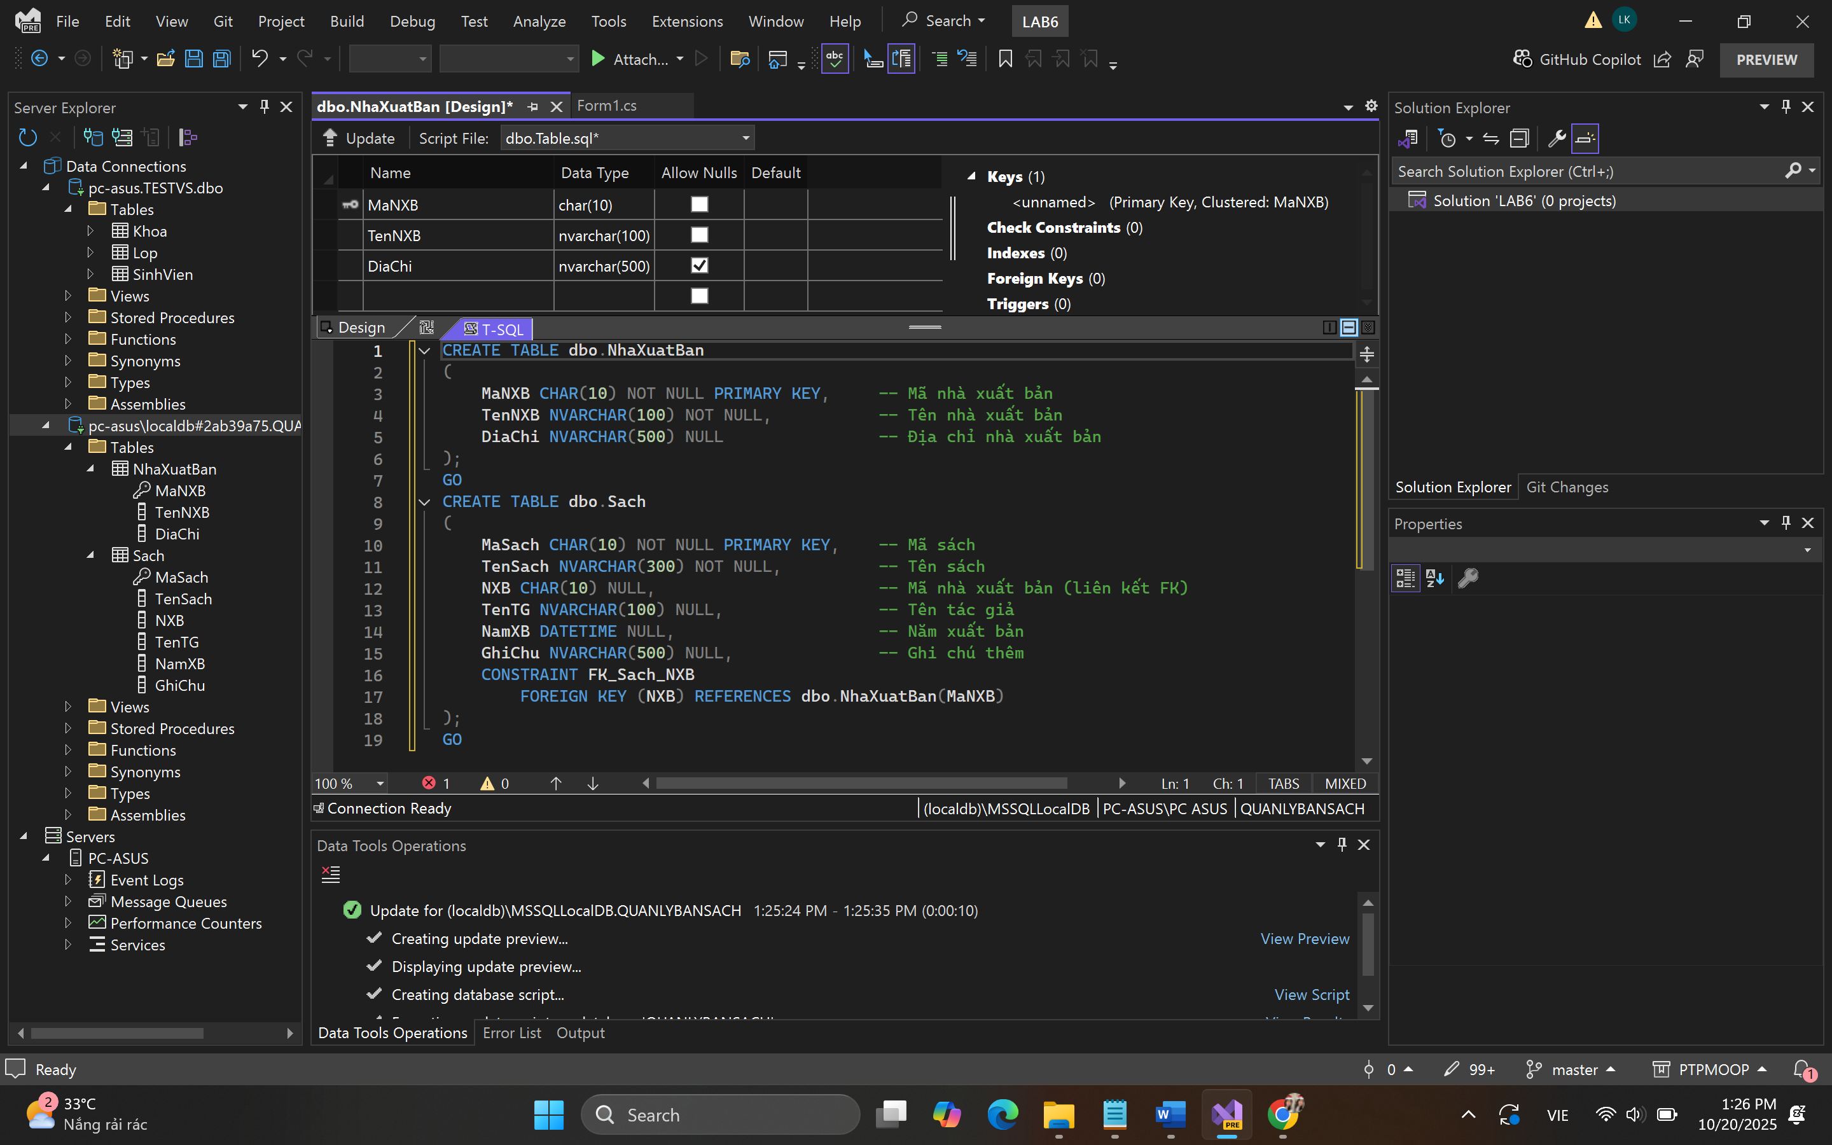

Tạo liên kết khóa ngoại để kết nối giữa 2 bảng:

ALTER TABLE dbo.Sach

ADD CONSTRAINT FK_Sach_NhaXuatBan

FOREIGN KEY (NXB)

REFERENCES dbo.NhaXuatBan(MaNXB);

GO

Tạo dữ liệu mẫu cho các bảng:

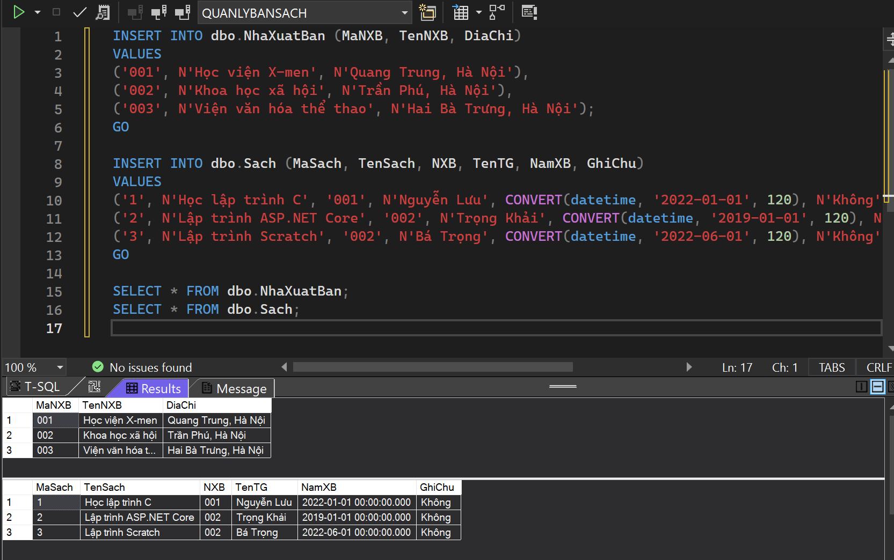

INSERT INTO dbo.NhaXuatBan (MaNXB, TenNXB, DiaChi)

VALUES

('001', N'Học viện X-men', N'Quang Trung, Hà Nội'),

('002', N'Khoa học xã hội', N'Trần Phú, Hà Nội'),

('003', N'Viện văn hóa thể thao', N'Hai Bà Trưng, Hà Nội');

GO

INSERT INTO dbo.Sach (MaSach, TenSach, NXB, TenTG, NamXB, GhiChu)

VALUES

('1', N'Học lập trình C', '001', N'Nguyễn Lưu', CONVERT(datetime, '2022-01-01', 120), N'Không'),

('2', N'Lập trình ASP.NET Core', '002', N'Trọng Khải', CONVERT(datetime, '2019-01-01', 120), N'Không'),

('3', N'Lập trình Scratch', '002', N'Bá Trọng', CONVERT(datetime, '2022-06-01', 120), N'Không');

GO

SELECT * FROM dbo.NhaXuatBan;

SELECT * FROM dbo.Sach;

**Thực hành 2: Thêm dữ liệu cho bảng Nhà xuất bản**

Code T-SQL:

Thủ tục hiển thị tất cả NXB

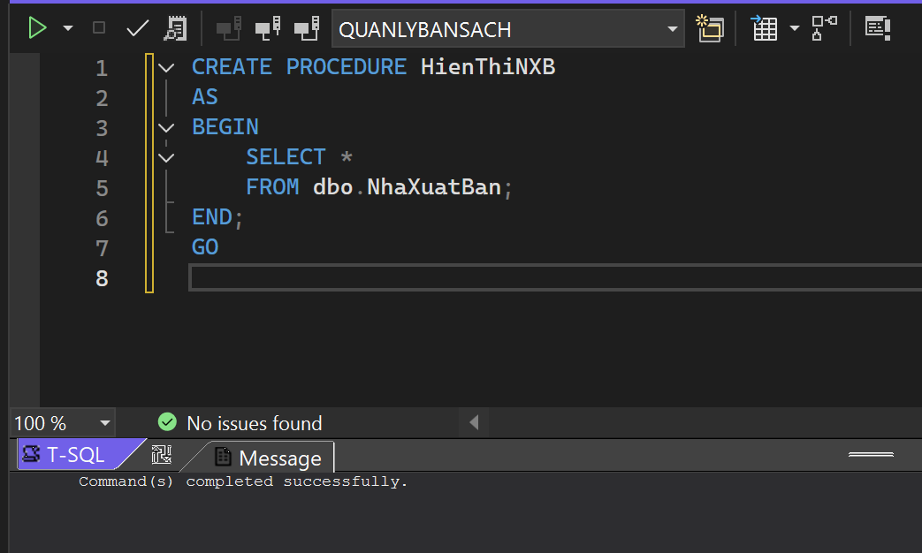

CREATE PROCEDURE HienThiNXB

AS

BEGIN

SELECT *

FROM dbo.NhaXuatBan;

END;

GO

Thủ tục hiển thị chi tiết 1 NXB theo mã

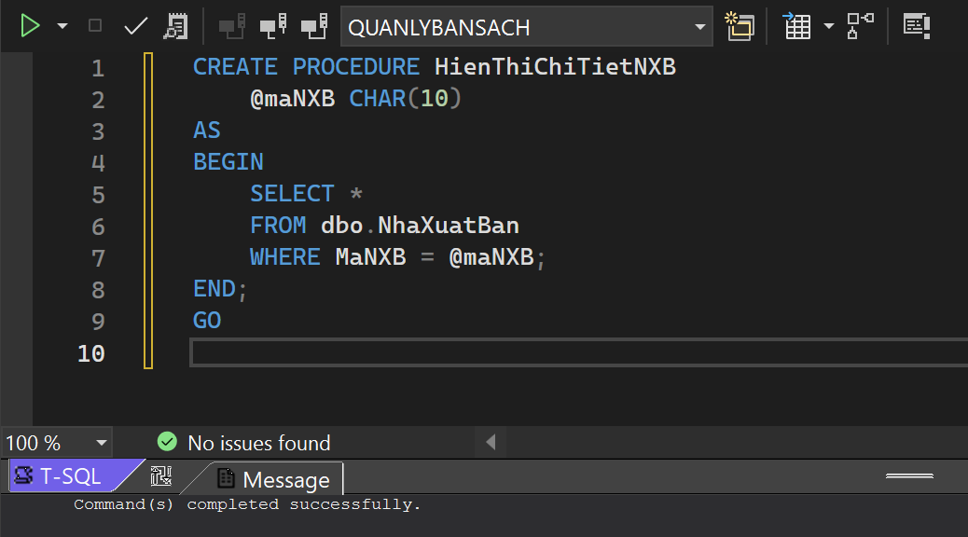

CREATE PROCEDURE HienThiChiTietNXB

@maNXB CHAR(10)

AS

BEGIN

SELECT *

FROM dbo.NhaXuatBan

WHERE MaNXB = @maNXB;

END;

GO

Tạo thủ tục HienThiXB

CREATE PROCEDURE HienThiXB

AS

BEGIN

SELECT MaNXB, TenNXB, DiaChi

FROM NhaXuatBan;

END

**Hiển thị chi tiết NXB theo mã (để fill TextBox khi chọn 1 dòng)**

CREATE OR ALTER PROCEDURE HienThiChiTietXB

@maXB CHAR(10)

AS

BEGIN

SET NOCOUNT ON;

SELECT MaNXB, TenNXB, DiaChi

FROM NhaXuatBan

WHERE MaNXB = @maXB;

END;

GO

**Thêm dữ liệu cho bảng Nhà xuất bản.**

CREATE OR ALTER PROCEDURE ThemDuLieu

@maXB CHAR(10),

@tenXB NVARCHAR(100),

@diaChi NVARCHAR(500)

AS

BEGIN

SET NOCOUNT ON;

INSERT INTO NhaXuatBan(MaNXB, TenNXB, DiaChi)

VALUES(@maXB, @tenXB, @diaChi);

END;

GO

Giao diện:

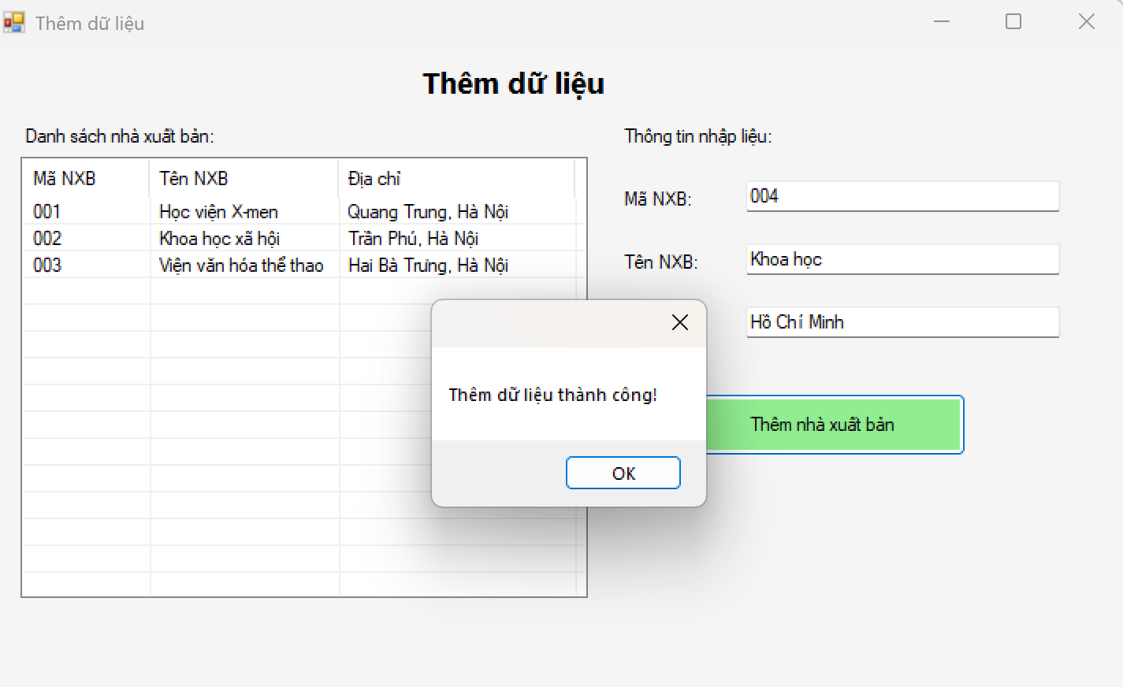

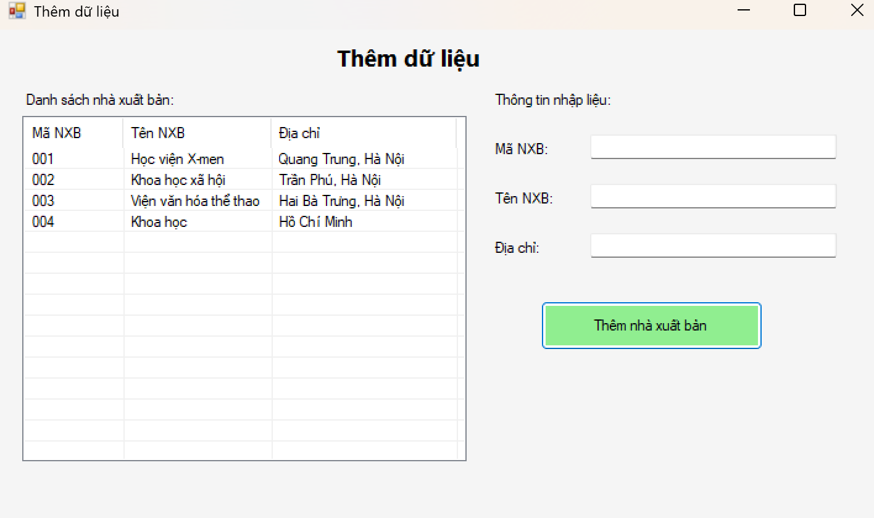

Form1.cs:

using System;

using System.Data;

using System.Data.SqlClient;

using System.Drawing;

using System.Windows.Forms;

namespace _1150080142

{

public partial class Form1 : Form

{

private string strCon = @"Data Source=(localdb)\MSSQLLocalDB;Initial Catalog=QUANLYBANSACH;Integrated Security=True;Encrypt=False";

private SqlConnection sqlCon = null;

public Form1()

{

InitializeComponent();

this.Load += (s, e) => HienThiDanhSachXB();

btnThem.Click += (s, e) => ThemNXB();

}

private void MoKetNoi()

{

if (sqlCon == null)

sqlCon = new SqlConnection(strCon);

if (sqlCon.State == ConnectionState.Closed)

sqlCon.Open();

}

private void DongKetNoi()

{

if (sqlCon != null && sqlCon.State == ConnectionState.Open)

sqlCon.Close();

}

// ===== Hiển thị danh sách =====

private void HienThiDanhSachXB()

{

MoKetNoi();

using (SqlCommand cmd = new SqlCommand("HienThiXB", sqlCon))

{

cmd.CommandType = CommandType.StoredProcedure;

SqlDataReader rd = cmd.ExecuteReader();

lsvDanhSach.Items.Clear();

while (rd.Read())

{

ListViewItem item = new ListViewItem(rd["MaNXB"].ToString());

item.SubItems.Add(rd["TenNXB"].ToString());

item.SubItems.Add(rd["DiaChi"].ToString());

lsvDanhSach.Items.Add(item);

}

rd.Close();

}

DongKetNoi();

}

// ===== Thêm dữ liệu =====

private void ThemNXB()

{

if (txtMaXB.Text.Trim() == "" || txtTenXB.Text.Trim() == "")

{

MessageBox.Show("Vui lòng nhập đầy đủ thông tin!");

return;

}

MoKetNoi();

using (SqlCommand cmd = new SqlCommand("ThemDuLieu", sqlCon))

{

cmd.CommandType = CommandType.StoredProcedure;

cmd.Parameters.AddWithValue("@maXB", txtMaXB.Text.Trim());

cmd.Parameters.AddWithValue("@tenXB", txtTenXB.Text.Trim());

cmd.Parameters.AddWithValue("@diaChi", txtDiaChi.Text.Trim());

cmd.ExecuteNonQuery();

MessageBox.Show("Thêm dữ liệu thành công!");

}

DongKetNoi();

HienThiDanhSachXB();

txtMaXB.Clear(); txtTenXB.Clear(); txtDiaChi.Clear();

}

}

}

**Thực hành 3: Sửa dữ liệu cho bảng Nhà Xuất bản.**

Code T-SQL:

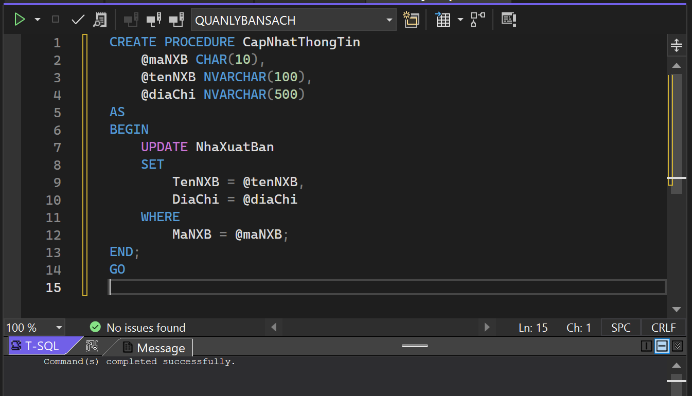

CREATE PROCEDURE SuaDuLieu

@maXB CHAR(10),

@tenXB NVARCHAR(100),

@diaChi NVARCHAR(500)

AS

BEGIN

UPDATE NhaXuatBan

SET

TenNXB = @tenXB,

DiaChi = @diaChi

WHERE

MaNXB = @maXB;

END;

GO

Giao diện:

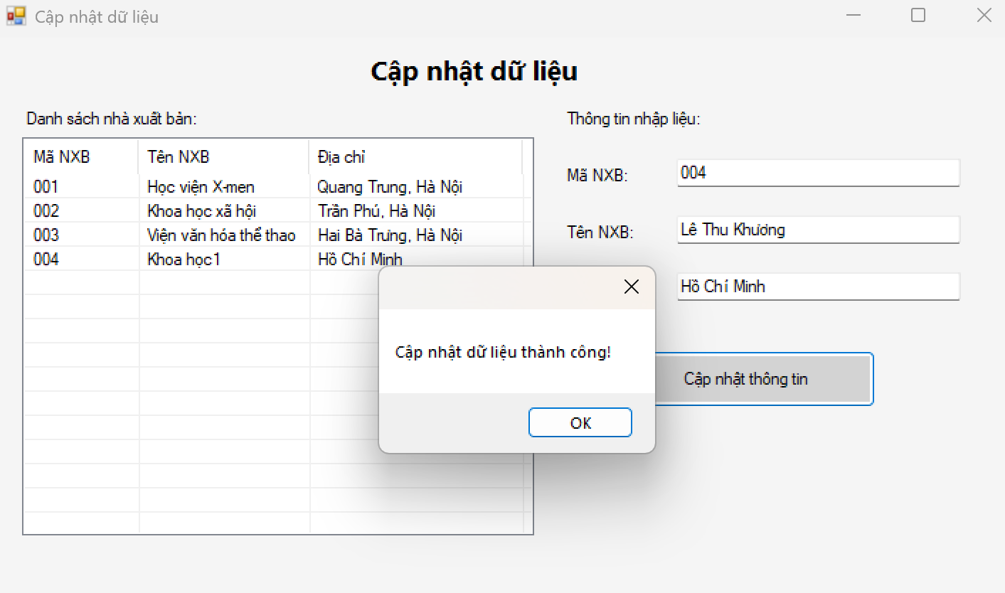

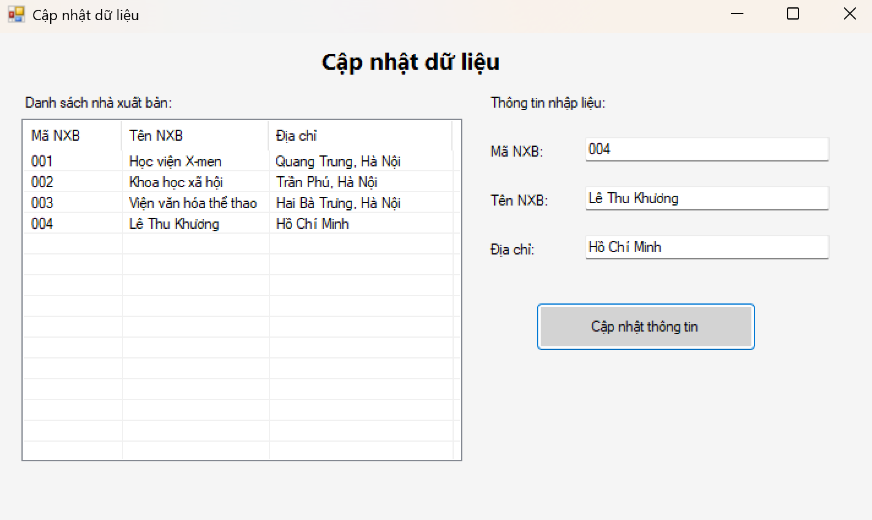

Form2.cs:

using System;

using System.Data;

using System.Data.SqlClient;

using System.Drawing;

using System.Windows.Forms;

namespace _1150080142

{

public partial class Form2 : Form

{

private string strCon = @"Data Source=(localdb)\MSSQLLocalDB;Initial Catalog=QUANLYBANSACH;Integrated Security=True;Encrypt=False";

private SqlConnection sqlCon = null;

public Form2()

{

InitializeComponent();

this.Load += (s, e) => HienThiDanhSachXB();

btnCapNhat.Click += (s, e) => CapNhatNXB();

lsvDanhSach.SelectedIndexChanged += (s, e) => ChonDong();

}

private void MoKetNoi()

{

if (sqlCon == null)

sqlCon = new SqlConnection(strCon);

if (sqlCon.State == ConnectionState.Closed)

sqlCon.Open();

}

private void DongKetNoi()

{

if (sqlCon != null && sqlCon.State == ConnectionState.Open)

sqlCon.Close();

}

// ===== Hiển thị dữ liệu =====

private void HienThiDanhSachXB()

{

MoKetNoi();

using (SqlCommand cmd = new SqlCommand("HienThiXB", sqlCon))

{

cmd.CommandType = CommandType.StoredProcedure;

SqlDataReader rd = cmd.ExecuteReader();

lsvDanhSach.Items.Clear();

while (rd.Read())

{

ListViewItem item = new ListViewItem(rd["MaNXB"].ToString());

item.SubItems.Add(rd["TenNXB"].ToString());

item.SubItems.Add(rd["DiaChi"].ToString());

lsvDanhSach.Items.Add(item);

}

rd.Close();

}

DongKetNoi();

}

// ===== Khi chọn dòng =====

private void ChonDong()

{

if (lsvDanhSach.SelectedItems.Count > 0)

{

var item = lsvDanhSach.SelectedItems[0];

txtMaXB.Text = item.SubItems[0].Text;

txtTenXB.Text = item.SubItems[1].Text;

txtDiaChi.Text = item.SubItems[2].Text;

}

}

// ===== Cập nhật =====

private void CapNhatNXB()

{

if (txtMaXB.Text.Trim() == "")

{

MessageBox.Show("Vui lòng chọn nhà xuất bản để cập nhật!");

return;

}

MoKetNoi();

using (SqlCommand cmd = new SqlCommand("SuaDuLieu", sqlCon))

{

cmd.CommandType = CommandType.StoredProcedure;

cmd.Parameters.AddWithValue("@maXB", txtMaXB.Text.Trim());

cmd.Parameters.AddWithValue("@tenXB", txtTenXB.Text.Trim());

cmd.Parameters.AddWithValue("@diaChi", txtDiaChi.Text.Trim());

cmd.ExecuteNonQuery();

MessageBox.Show("Cập nhật dữ liệu thành công!");

}

DongKetNoi();

HienThiDanhSachXB();

}

}

}

**Thực hành 4: Xóa dữ liệu cho bảng Nhà xuất bản.**

Code T-SQL:

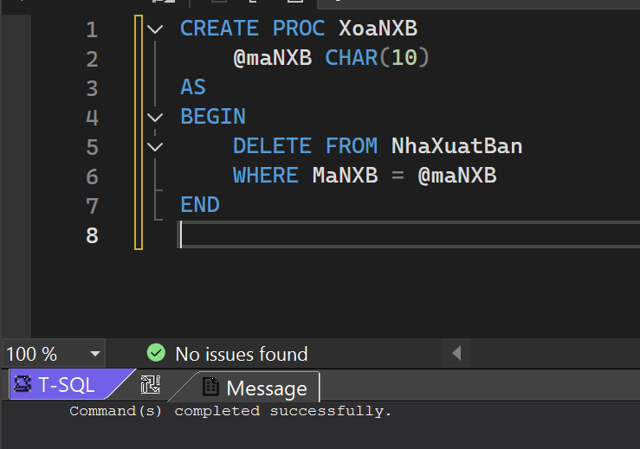

CREATE PROC XoaNXB

@maNXB CHAR(10)

AS

BEGIN

DELETE FROM NhaXuatBan

WHERE MaNXB = @maNXB

END

Giao diện:

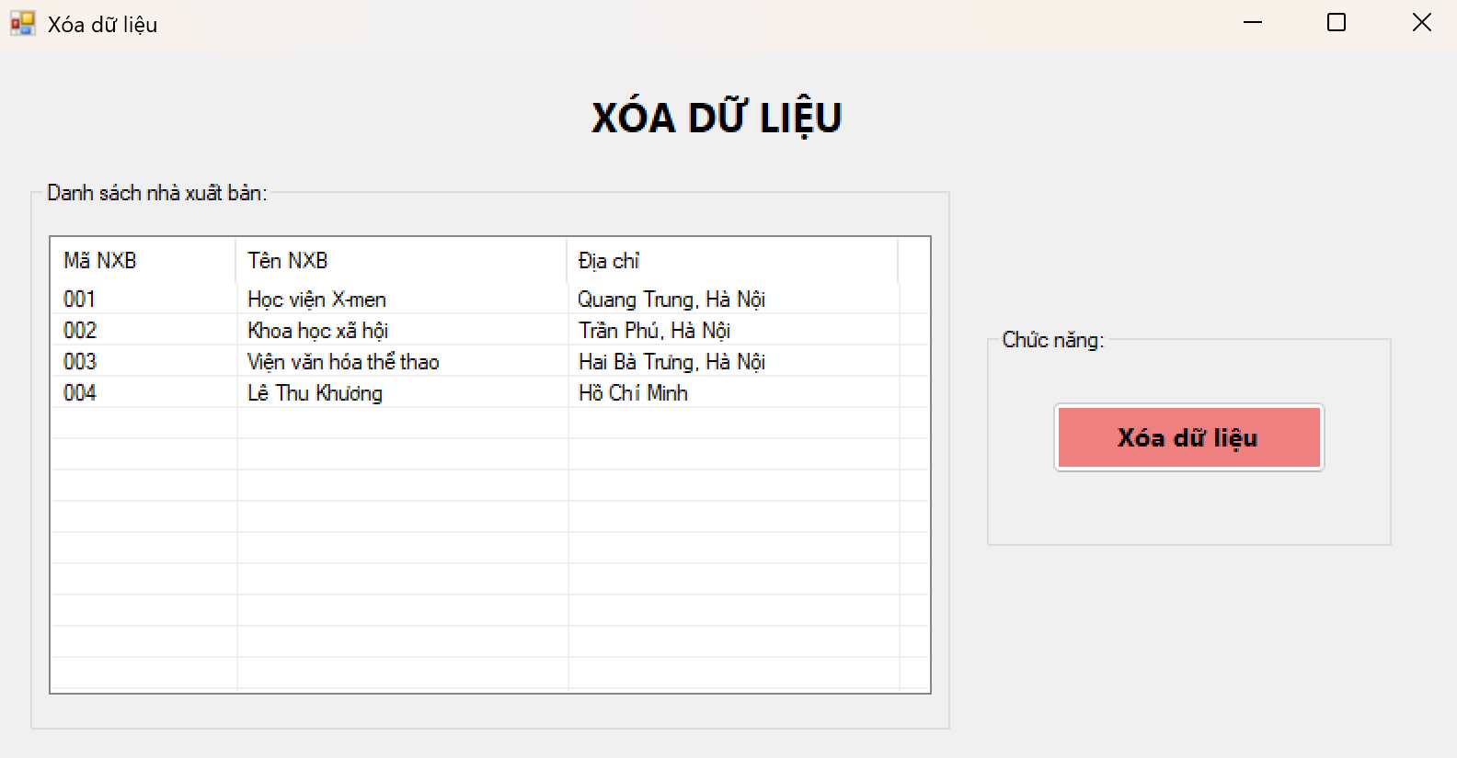

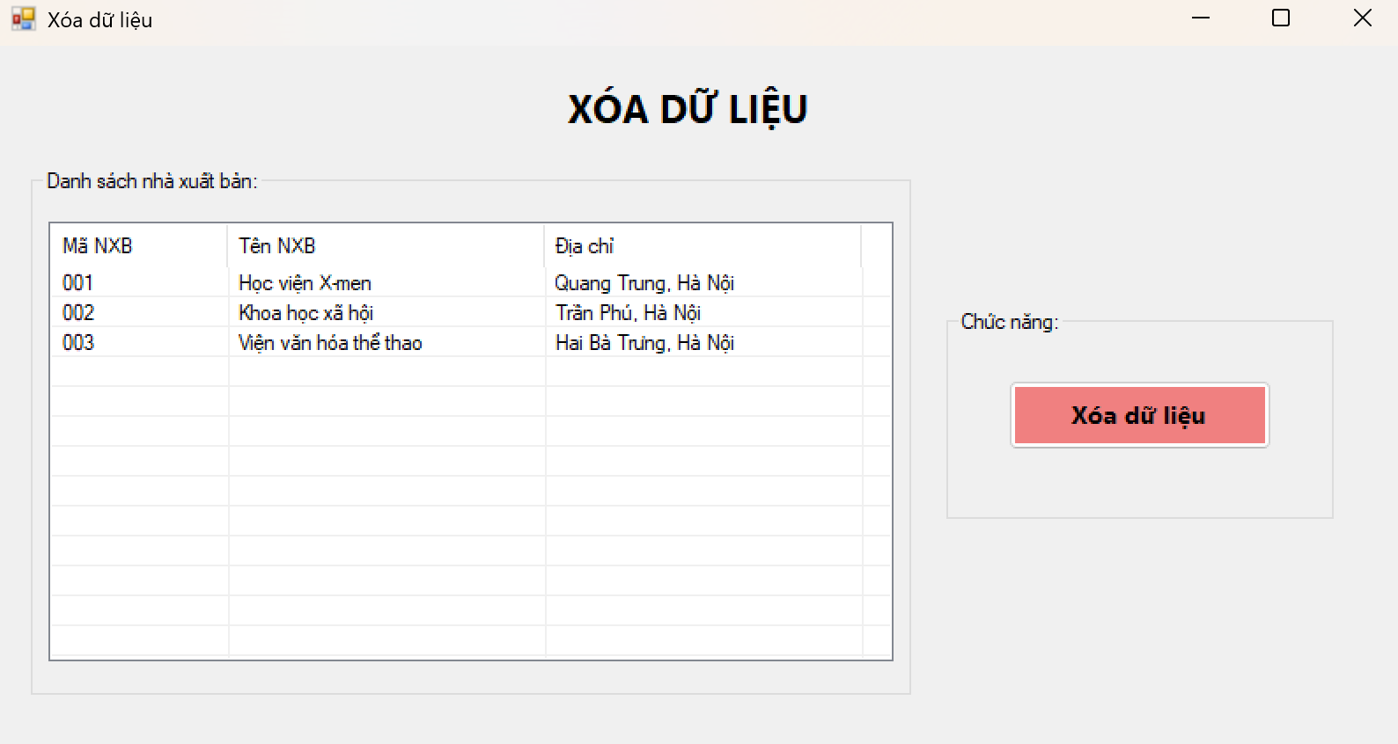

Form3.cs

using System;

using System.Data;

using System.Data.SqlClient;

using System.Drawing;

using System.Windows.Forms;

namespace _1150080142

{

public partial class Form3 : Form

{

// ✅ Chuỗi kết nối tới database gốc

private string strCon = @"Data Source=(localdb)\MSSQLLocalDB;Initial Catalog=QUANLYBANSACH;Integrated Security=True;Encrypt=False";

private SqlConnection sqlCon = null;

public Form3()

{

InitializeComponent();

this.Load += (s, e) => HienThiDanhSachXB();

btnXoa.Click += (s, e) => XoaNXB();

}

// ===== Kết nối & đóng kết nối =====

private void MoKetNoi()

{

if (sqlCon == null)

sqlCon = new SqlConnection(strCon);

if (sqlCon.State == ConnectionState.Closed)

sqlCon.Open();

}

private void DongKetNoi()

{

if (sqlCon != null && sqlCon.State == ConnectionState.Open)

sqlCon.Close();

}

// ===== Hiển thị danh sách NXB =====

private void HienThiDanhSachXB()

{

try

{

MoKetNoi();

using (SqlCommand cmd = new SqlCommand("SELECT * FROM NhaXuatBan", sqlCon))

{

SqlDataReader rd = cmd.ExecuteReader();

lsvDanhSach.Items.Clear();

while (rd.Read())

{

ListViewItem item = new ListViewItem(rd["MaNXB"].ToString());

item.SubItems.Add(rd["TenNXB"].ToString());

item.SubItems.Add(rd["DiaChi"].ToString());

lsvDanhSach.Items.Add(item);

}

rd.Close();

}

}

catch (Exception ex)

{

MessageBox.Show("Lỗi hiển thị dữ liệu: " + ex.Message);

}

finally

{

DongKetNoi();

}

}

// ===== Xóa dữ liệu =====

private void XoaNXB()

{

if (lsvDanhSach.SelectedItems.Count == 0)

{

MessageBox.Show("Vui lòng chọn dòng cần xóa!");

return;

}

string ma = lsvDanhSach.SelectedItems[0].SubItems[0].Text;

var result = MessageBox.Show($"Bạn có chắc muốn xóa nhà xuất bản {ma} cùng toàn bộ sách liên quan không?",

"Xác nhận xóa",

MessageBoxButtons.YesNo,

MessageBoxIcon.Warning);

if (result == DialogResult.Yes)

{

try

{

MoKetNoi();

// 🔹 Bước 1: Xóa các sách liên quan trước

using (SqlCommand cmdSach = new SqlCommand("DELETE FROM Sach WHERE MaNXB = @maXB", sqlCon))

{

cmdSach.Parameters.AddWithValue("@maXB", ma);

cmdSach.ExecuteNonQuery();

}

// 🔹 Bước 2: Xóa nhà xuất bản sau

using (SqlCommand cmdNXB = new SqlCommand("DELETE FROM NhaXuatBan WHERE MaNXB = @maXB", sqlCon))

{

cmdNXB.Parameters.AddWithValue("@maXB", ma);

cmdNXB.ExecuteNonQuery();

}

MessageBox.Show("Đã xóa dữ liệu thành công (bao gồm cả sách liên quan)!");

}

catch (Exception ex)

{

MessageBox.Show("Lỗi khi xóa dữ liệu: " + ex.Message);

}

finally

{

DongKetNoi();

HienThiDanhSachXB();

}

}

}

}

}